**DOCUMENT HISTORY AND INFORMATION**

**History of Amendments:**

|  |  |  |  |  |
| --- | --- | --- | --- | --- |
| **Date** | **Version** | **Modified Section** | **Summary of Change** | **Author** |
| 10/05/2023 | 0.1 | ALL | Initial Draft | Duy Ben |
|  |  |  |  |  |
|  |  |  |  |  |
|  |  |  |  |  |

Distributed for Review

This document has been distributed for the following to review:

|  |  |  |  |
| --- | --- | --- | --- |
| **Name** | **Title & Company** | **Issue Date** | **Revision** |
|  |  |  |  |

Approvals

This document requires the following approvals:

|  |  |  |  |
| --- | --- | --- | --- |
| **Name** | **Signature** | **Title** | **Issue Date** |
|  |  |  |  |
|  |  |  |  |
|  |  |  |  |
|  |  |  |  |
|  |  |  |  |

Associated Documents

This document is associated with the following other documents:

| Name | Title and Originator’s Reference | Source | Issue Date | Version |
| --- | --- | --- | --- | --- |
|  |  |  |  |  |

MỤC LỤC

1 Giới thiệu 5

2 Mục đích 5

3 Phạm vi 5

4 Tổng quan 5

4.1 Đặc tả hệ thống 5

**4.1.1 Quy trình đăng kí môn học trực tuyến 7**

4.2 Sơ đồ Use Case 8

4.3 Entity relationship diagram 14

5 Yêu cầu chức năng 17

5.1 Giao diện trang chủ 20

5.2 Giao diện quản lý môn học sắp xếp theo thứ tự giảm dần 20

5.3 Giao diện sắp xếp môn học theo số tín chỉ tăng dần 22

5.4 Giao diện sắp xếp môn học theo loại môn học theo thứ tự bảng chữ cái z-a 23

5.5 Giao diện sắp xếp môn học theo loại môn học theo thứ tự bảng chữ cái a-z 24

5.6 Giao diện tìm kiếm tên môn học theo tên gần đúng 25

5.7 Giao diện tìm kiếm môn học theo số tín chỉ 26

5.8 Giao diện tìm kiếm môn học theo loại môn học 27

5.9 Giao diện thêm mới một môn học 28

5.10 Giao diện cập nhật môn học 29

5.11 Giao diện sắp xếp sinh viên theo thứ tự a-z 30

5.12 Giao diện sắp xếp môn học theo thứ tự từ z-a 31

5.13 Giao diện sắp xếp sinh viên tăng dần theo thứ tự a-z 32

5.14 Giao diện đăng kí môn học 33

5.15 Giao diện lập danh sách lớp học 34

5.16 Giao diện quản lý đăng kí lớp học 35

5.17 Giao diện chỉnh sửa thông tin sinh viên 36

5.18 Giao diện tìm kiếm sinh viên theo thể loại chuyên ngành 37

6 Yêu cầu phi chức năng 38

6.1 Hiệu suất 38

6.2 Khả năng mở rộng 39

6.3 Bảo mật 39

6.4 Tính di động 39

6.5 Kiểm tra 40

6.6 Xử lý lỗi 40

6.7 Cơ sở hạ tầng 40

6.8 Giao diện và cảm nhận 40

6.9 Hợp pháp 41

6.10 Huấn luyện 41

6.11 Tài liệu người dùng & Màn hình hỗ trợ chức năng 41

6.12 Hỗ trợ và khả năng hỗ trợ 41

6.13 Độ tin cậy 42

6.14 Ràng buộc thiết kế 42

6.15 Kiểm tra 42

6.16 Dữ liệu 42

# Giới thiệu

Hệ thống đăng kí môn học là một phần không thể thiếu của các trường đại học và cao đẳng. Nó giúp sinh viên lựa chọn và đăng kí các môn học phù hợp với kế hoạch học tập của mình một cách thuận tiện và nhanh chóng.  
 Hệ thống đăng kí môn học thường được thiết kế theo các bước đơn giản, gồm đăng nhập, xem danh sách các môn học được đăng kí và đăng kí môn học. Thông thường, sinh viên có thể truy cập vào hệ thống đăng kí môn học thông qua trang web của trường hoặc qua các ứng dụng được phát triển riêng cho mục đích này.

Nhận thấy những yêu cầu đó, nhóm em làm đề tài kiểm thử hệ thống đăng kí môn học mà nhóm em xây dựng. Hy vọng đề tài này giúp sinh viên có thể tìm kiếm và lựa chọn môn học dựa trên các tiêu chí như kỳ học, môn học, giảng viên, số tín chỉ và thời gian học. Điều này giúp cho sinh viên có được sự lựa chọn tốt nhất cho mình trong quá trình học tập.

# Mục đích

Đảm bảo rằng trang web hoạt động đúng và hiệu quả như mong đợi. Kiểm thử nhằm phát hiện ra những lỗi cú pháp và lỗi chức năng, lỗi bảo mật và những vấn đề khác trên trang web để đảm bảo website hoạt động trơn tru và đáp ứng yêu cầu của người dùng

Tóm lại, mục đích cuối cùng là đảm bảo rằng người sử dụng có thể sử dụng trang web một cách dễ dàng và thuận tiện nhất

# Phạm vi

Phạm vị của tài liệu này sẽ bao gồm các vấn đề có liên quan tới hệ thống quản lý thông tin sinh viên về phần đăng kí môn học

# Tổng quan

## Đặc tả hệ thống

Hệ thống “Đăng kí môn học” bao gồm các đối tượng chính có tương tác với hệ thống: **Sinh viên, Giảng viên**, Nhân viên quản lý, **Quản trị viên, Bộ phận tài chính, Giáo vụ**

* **Sinh viên**:
* Sinh viên có thể đăng nhập vào hệ thống bằng tài khoản và mật khẩu được cấp bởi hệ thống.
* Sinh viên có thể tìm kiếm và xem thông tin về các khóa học, môn học được cung cấp bởi trường đại học.
* Sinh viên có thể đăng ký các môn học mà mình muốn học và đăng ký thời gian học cho các môn đó.
* Nếu cần thiết, sinh viên có thể hủy đăng ký môn học và thay đổi thời gian học.
* Giảng viên:
* Giảng viên có thể đăng nhập vào hệ thống bằng tài khoản và mật khẩu được cấp bởi hệ thống.
* Giảng viên có thể xem thông tin về các lớp học mà mình đang giảng dạy và danh sách sinh viên đăng ký vào các lớp đó.
* Giảng viên có thể thêm hoặc xóa các môn học trong danh sách giảng dạy của mình.
* Giảng viên có thể sửa đổi thời gian học, địa điểm học hoặc phương thức đánh giá cho các môn học của mình.
* Nhân viên quản lý:
* Nhân viên quản lý có thể đăng nhập vào hệ thống bằng tài khoản và mật khẩu được cấp bởi hệ thống.
* Nhân viên quản lý có quyền xem và sửa đổi thông tin của các sinh viên và giảng viên trong hệ thống.
* Nhân viên quản lý có thể thêm hoặc xóa các khóa học, môn học và lớp học trong hệ thống.
* Nhân viên quản lý có thể tạo và quản lý các lịch trình học tập cho các sinh viên.
* Quản trị viên:
* Quản trị viên có quyền kiểm soát toàn bộ hệ thống.
* Quản trị viên có thể tạo và quản lý các tài khoản đăng nhập cho các sinh viên, giảng viên và nhân viên quản lý.
* Quản trị viên có thể quản lý các thông tin về tài chính và thu chi của trường đại học.
* Quản trị viên có thể tạo và thực hiện các báo cáo thống kê về học tập và tài chính.
* Giáo vụ:
* Giáo vụ có thể đăng nhập vào hệ thống bằng tài khoản và mật khẩu được cấp bởi quản trị viên.
* Giáo vụ có quyền xem và quản lý các thông tin về kế hoạch giảng dạy của trường đại học.
* Giáo vụ có thể tạo và thực hiện các lịch trình học tập cho các sinh viên.
* Giáo vụ có thể xem và quản lý các thông tin về điểm số của sinh viên và tạo các báo cáo thống kê về kết quả học tập.
* Bộ phận tài chính:
* Bộ phận tài chính có thể đăng nhập vào hệ thống bằng tài khoản và mật khẩu được cấp bởi quản trị viên.
* Bộ phận tài chính có thể xem và quản lý các thông tin về học phí, khoản nợ và thanh toán của sinh viên.
* Bộ phận tài chính có thể xem và quản lý các thông tin về các khoản thu và chi của trường đại học liên quan đến học tập.
* Bộ phận tài chính có thể tạo và thực hiện các báo cáo thống kê về tài chính và học phí.

### Quy trình đăng kí môn học trực tuyến:

* Sinh viên đăng nhập vào hệ thống bằng tài khoản và mật khẩu của mình.
* Sinh viên chọn danh sách các môn học mà họ muốn đăng kí và kiểm tra tính khả dụng của các môn học này. Hệ thống sẽ hiển thị thông tin về số lượng chỗ còn trống, giáo viên phụ trách, giờ học, giờ thi, học phí, và các yêu cầu tiên quyết.
* Sinh viên chọn các môn học mà họ muốn đăng kí và xác nhận đăng kí.
* Hệ thống sẽ hiển thị thông tin về các môn học đã đăng kí của sinh viên. Nếu có bất kỳ môn học nào không khả dụng hoặc có xung đột với lịch học của sinh viên, hệ thống sẽ cảnh báo và yêu cầu sinh viên điều chỉnh đăng kí.
* Sau khi hoàn tất quá trình đăng kí, sinh viên có thể in phiếu đăng kí môn học và lưu trữ như một bằng chứng.
* Giáo vụ và giáo viên sẽ xác nhận các lớp học và cấp phát mã số lớp học cho sinh viên. Hệ thống cũng sẽ tự động cập nhật các thông tin về lịch học và các thông tin khác cho sinh viên.

## Sơ đồ Use Case

Những Usecase bên dưới là những Usecase phải được triển khai trong hệ thống đăng kí môn học

|  |  |  |
| --- | --- | --- |
| **ID** | **Name** | **Description** |
| UC01 | Đăng nhập | Người dùng nhập tên đăng nhập và mật khẩu để truy cập vào hệ thống |
| UC02 | Xem thông tin tài khoản cá nhân | Người dùng có thể xem thông tin cá nhân của mình, bao gồm họ tên, số điện thoại, địa chỉ email, lịch sử đăng nhập và các thông tin khác liên quan đến tài khoản cá nhân. |
| UC03 | Cập nhật thông tin cá nhân | Người dùng có thể cập nhật thông tin cá nhân của mình, bao gồm họ tên, số điện thoại, địa chỉ email, địa chỉ nhà và các thông tin khác liên quan đến cá nhân |
| UC04 | Thay đổi mật khẩu | Người dùng có thể thay đổi mật khẩu đăng nhập vào hệ thống |
| UC05 | Quên mật khẩu và khôi phục mật khẩu | Người dùng có thể khôi phục lại mật khẩu đăng nhập vào hệ thống bằng cách sử dụng email hoặc số điện thoại đã đăng ký trước đó |
| UC06 | Đăng xuất khỏi hệ thống | Người dùng có thể đăng xuất khỏi hệ thống để kết thúc phiên làm việc của mình |
| UC07 | Xem thông báo mới nhất | Người dùng có thể xem các thông báo mới nhất được đăng trên hệ thống |
| UC08 | Đọc và gửi tin nhắn cho các giảng viên và sinh viên khác | Người dùng có thể gửi và đọc tin nhắn cho các giảng viên và sinh viên khác trong hệ thống |
| UC09 | Tìm kiếm và xem thông tin các môn học có sẵn | Người dùng có thể tìm kiếm và xem thông tin các môn học có sẵn trên hệ thống |
| UC10 | Xem thông tin chi tiết về một môn học | Người dùng có thể xem thông tin chi tiết về một môn học trong hệ thống |
| UC11 | Xem lịch học của các môn học | Sinh viên có thể xem lịch học của các môn học mình đã đăng ký. Hệ thống sẽ hiển thị thông tin chi tiết về thời gian, địa điểm, giảng viên và phòng học của mỗi buổi học của các môn học đã đăng ký. |
| UC12 | Xem kết quả học tập của các môn học đã hoàn thành | Sinh viên có thể xem kết quả học tập của các môn học đã hoàn thành. Hệ thống sẽ hiển thị thông tin chi tiết về điểm số, số tín chỉ và xếp loại của từng môn học. |
| UC13 | Đăng ký các môn học mong muốn | Sinh viên có thể đăng ký các môn học mong muốn trên hệ thống. Hệ thống sẽ kiểm tra sự khả dụng của môn học đó trong kỳ học và xác nhận đăng ký của sinh viên sau khi được xét duyệt. |
| UC14 | Thanh toán học phí cho các môn đã đăng ký | Sinh viên có thể thanh toán học phí cho các môn học đã đăng ký trên hệ thống. Hệ thống sẽ tính toán tổng số tiền cần thanh toán dựa trên số lượng môn học và mức giá của mỗi môn học. |
| UC15 | Xem danh sách các môn học đã đăng ký | Sinh viên có thể xem danh sách các môn học đã đăng ký trên hệ thống. Hệ thống sẽ hiển thị thông tin chi tiết về tên môn học, mã môn học, số tín chỉ và trạng thái đăng ký của mỗi môn học. |
| UC16 | Hủy đăng ký môn học | Sinh viên có thể hủy đăng ký môn học trên hệ thống. Hệ thống sẽ xác nhận hành động hủy nếu sinh viên đủ điều kiện để hủy |
| UC17 | Thay đổi môn học đã đăng ký | Sinh viên có thể thay đổi các môn học đã đăng ký trong một học kỳ. Khi thực hiện thay đổi, hệ thống sẽ kiểm tra sự trùng lặp giữa các lớp học và xác nhận lại việc thay đổi với sinh viên. |
| UC18 | Xem thông tin tình trạng đăng ký và học phí của các môn học | Sinh viên có thể xem thông tin chi tiết về tình trạng đăng ký và học phí của các môn học đã đăng ký, bao gồm tình trạng đăng ký, số tín chỉ, học phí, trạng thái thanh toán và thời gian thanh toán. |
| UC19 | Yêu cầu chuyển lớp cho các môn đã đăng ký | Sinh viên có thể yêu cầu chuyển sang một lớp học khác của cùng một môn học mà mình đã đăng ký. Yêu cầu sẽ được gửi đến quản lý để xem xét và xử lý. |
| UC20 | Yêu cầu xét duyệt học lại các môn đã học | Sinh viên có thể yêu cầu xét duyệt học lại một số môn học đã học trong quá khứ để cải thiện điểm số hoặc đáp ứng yêu cầu tốt nghiệp. Yêu cầu sẽ được gửi đến quản lý để xem xét và xử lý. |
| UC21 | Xem thông tin học lại và đăng ký học lại các môn đã học | Sinh viên có thể xem thông tin chi tiết về các môn học đã học và đăng ký học lại các môn đó trong một học kỳ. |
| UC22 | Thanh toán học phí cho các môn đã đăng ký học lại | Sinh viên có thể thanh toán học phí cho các môn đã đăng ký học lại. Hệ thống sẽ tính toán số tiền phải thanh toán dựa trên số tín chỉ và mức học phí hiện tại. |
| UC23 | Xem thông tin tình trạng học lại của các môn học | Sinh viên có thể xem thông tin tình trạng học lại của các môn học đã đăng ký để biết được tình trạng học lại của các môn học |
| UC24 | Xem thông tin môn học hè và đăng ký các môn học hè | Sinh viên có thể xem thông tin về các môn học hè được cung cấp bởi trường và đăng ký các môn học hè nếu muốn. |
| UC25 | Thanh toán học phí cho các môn học hè đã đăng ký | Sau khi đăng ký các môn học hè, sinh viên có thể thanh toán học phí cho các môn học đó để đảm bảo việc học của mình được đăng ký thành công. |
| UC26 | Xem danh sách các môn học hè đã đăng ký | Sinh viên có thể xem danh sách các môn học hè mà mình đã đăng ký để kiểm tra lại thông tin đăng ký và đảm bảo việc học của mình được chuẩn bị sẵn sàng. |
| UC27 | Hủy đăng ký môn học hè | Sinh viên có thể hủy đăng ký các môn học hè nếu cần thiết, ví dụ như không có thời gian hoặc không muốn học môn học đó nữa. |
| UC28 | Thay đổi môn học hè đã đăng ký | Sinh viên có thể thay đổi các môn học hè đã đăng ký nếu cần thiết, ví dụ như muốn học một môn học khác hoặc muốn thay đổi thời gian học. |
| UC29 | Xem thông tin tình trạng đăng ký và học phí của các môn học hè | Sinh viên có thể xem thông tin tình trạng đăng ký và học phí của các môn học hè để biết được thông tin về tình trạng đăng ký và học phí của mình. |
| UC30 | Tạo và quản lý danh sách lớp học | Hệ thống cho phép người quản lý tạo và quản lý danh sách lớp học, bao gồm thông tin về các lớp học, giảng viên, số lượng sinh viên, thời gian học và địa điểm học. |
| UC31 | Tạo và quản lý thông tin giảng viên | Hệ thống cho phép người quản lý tạo và quản lý thông tin về các giảng viên, bao gồm thông tin về học vị, kinh nghiệm giảng dạy |
| UC32 | Tạo và quản lý thông tin sinh viên | Hệ thống cho phép tạo mới thông tin sinh viên, cập nhật thông tin sinh viên, tìm kiếm thông tin sinh viên và xóa thông tin sinh viên khỏi hệ thống. |
| UC33 | Tạo và quản lý thông tin khoa và bộ môn | Hệ thống cho phép tạo mới thông tin khoa và bộ môn, cập nhật thông tin khoa và bộ môn, tìm kiếm thông tin khoa và bộ môn và xóa thông tin khoa và bộ môn khỏi hệ thống. |
| UC34 | Tạo và quản lý thông tin chương trình đào tạo | Hệ thống cho phép tạo mới thông tin chương trình đào tạo, cập nhật thông tin chương trình đào tạo, tìm kiếm thông tin chương trình đào tạo và xóa thông tin chương trình đào tạo khỏi hệ thống. |
| UC35 | Tạo và quản lý thông tin học phí | Hệ thống cho phép tạo mới thông tin học phí, cập nhật thông tin học phí, tìm kiếm thông tin học phí và xóa thông tin học phí khỏi hệ thống. |
| UC36 | Tạo và quản lý thông tin kỳ học vượt | Cho phép quản lý tạo và cập nhật thông tin liên quan đến kỳ học vượt, bao gồm thời gian diễn ra, số lượng môn học được mở, điều kiện đăng ký, v.v. |
| UC37 | Xác nhận đăng ký và phê duyệt đăng ký của sinh viên | Cho phép quản lý xác nhận và phê duyệt đăng ký kỳ học vượt của sinh viên, kiểm tra và xử lý các yêu cầu của sinh viên. |
| UC38 | Quản lý danh sách lớp học đã đăng ký | Cho phép quản lý xem và quản lý danh sách lớp học đã đăng ký của sinh viên |
| UC39 | Tạo và quản lý danh sách môn học mới | Cho phép quản lý tạo và cập nhật danh sách môn học mới được mở trong kỳ học |
| UC40 | Quản lý thông tin đăng ký và học phí của các môn học | Cho phép quản lý xem và quản lý thông tin đăng ký và học phí của các môn học trong kỳ học |
| UC41 | Thống kê số lượng sinh viên đã đăng ký môn học | Cho phép quản lý thống kê số lượng sinh viên đã đăng ký môn học trong kỳ học |
| UC42 | Thống kê số lượng môn học và tín chỉ đang được mở | Cho phép quản lý thống kê số lượng môn học và tín chỉ đang được mở trong kỳ học |
| UC43 | Tạo và quản lý học phí theo từng kỳ học | Cho phép quản lý tạo và cập nhật thông tin học phí của từng kỳ học vượt. |
| UC44 | Tạo và quản lý học phí theo từng môn học | Cho phép quản lý tạo và cập nhật thông tin học phí của từng môn học trong kỳ học |
| UC45 | Tạo và quản lý học phí theo từng khoa và bộ môn | Cho phép quản lý tạo và cập nhật thông tin học phí theo từng khoa và bộ môn. |
| UC46 | Tạo và quản lý lịch học cho từng môn học và lớp học | Cho phép quản lý tạo và cập nhật lịch học cho từng môn học và lớp học trong kỳ học |
| UC47 | Thống kê tình trạng đăng ký và học phí của sinh viên theo từng kỳ học | Cho phép quản lý thống kê học phí của sinh viên theo từng học kì |

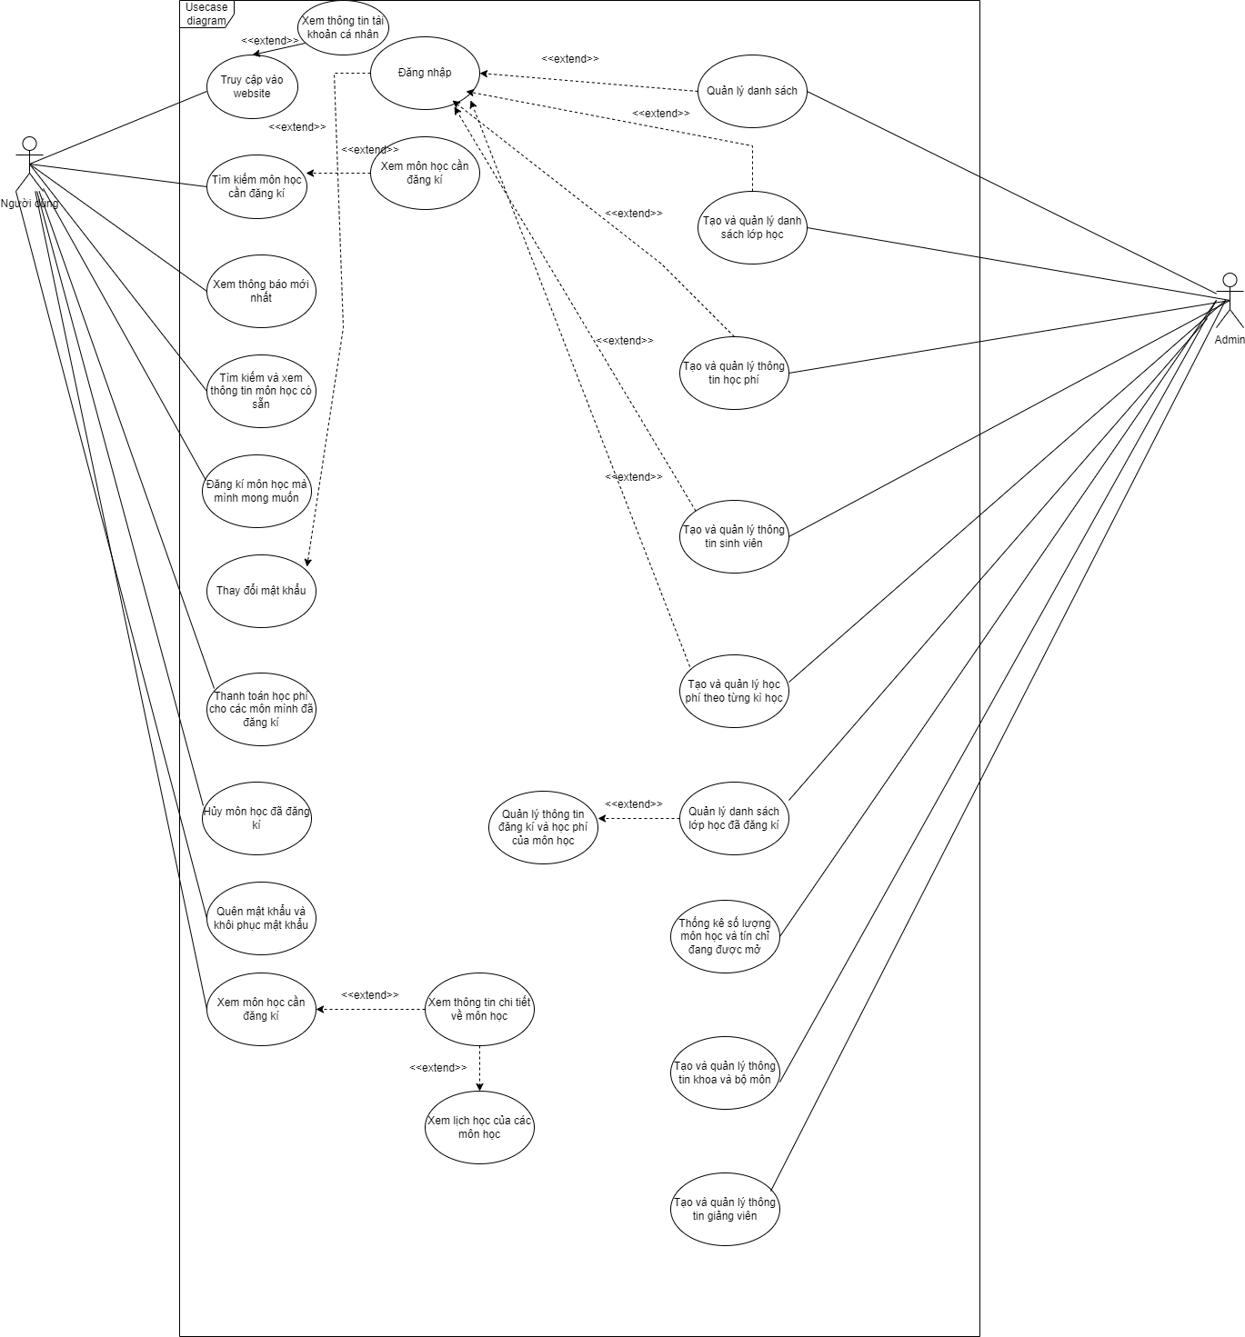

## Entity relationship diagram

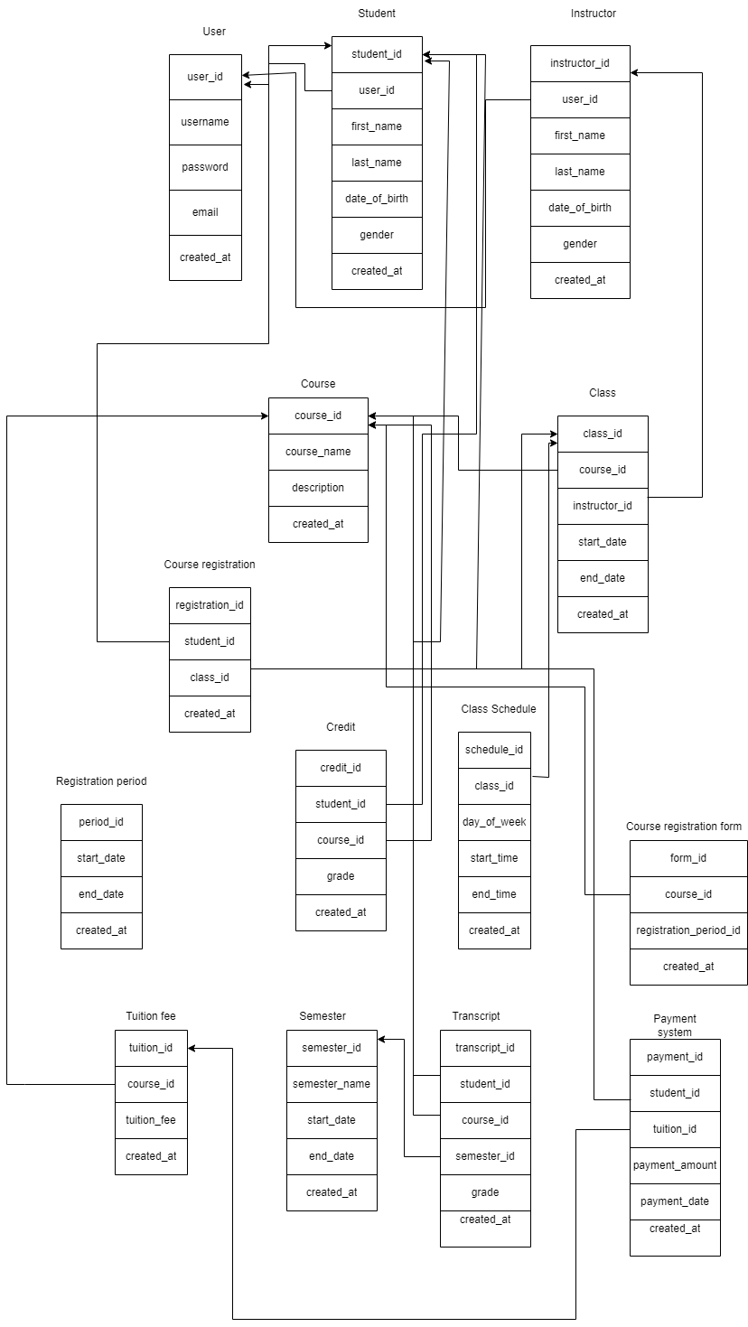

|  |  |  |
| --- | --- | --- |
| **#** | **Entity** | **Description** |
| 1 | User | Đại diện cho các tài khoản người dùng trên trang web. |
| 2 | Student | Thể hiện thông tin của sinh viên đăng kí môn học, bao gồm tên, mã số sinh viên, email, số điện thoại,... |
| 3 | Instructor | Đại diện cho giảng viên giảng dạy các môn học. |
| 4 | Course | Thể hiện thông tin về các môn học có thể được đăng kí trên trang web, bao gồm tên môn học, mã số, giảng viên phụ trách, mô tả,... |
| 5 | Class | Thể hiện thông tin về các lớp học trong các môn học, bao gồm tên lớp, số lượng sinh viên tối đa, giảng viên phụ trách,... |
| 6 | Course registration | Thể hiện thông tin về việc đăng kí môn học của sinh viên. |
| 7 | Credit | Thể hiện số tín chỉ của một môn học. |
| 8 | Class Schedule | Thể hiện thông tin về lịch học của một lớp học, bao gồm thời gian bắt đầu và kết thúc, ngày học, phòng học,... |
| 9 | Registration period | Thể hiện thông tin về thời gian mở và đóng đăng kí môn học. |
| 10 | Semester | Thể hiện thông tin về kỳ học, bao gồm tên kỳ học, thời gian bắt đầu và kết thúc, thời gian đăng kí,... |
| 11 | Transcript | Thể hiện thông tin về kết quả học tập của sinh viên, bao gồm điểm số và số tín chỉ đã đạt được. |
| 12 | Tuition fee | Thể hiện thông tin về học phí của một môn học. |
| 13 | Course registration form | Thể hiện thông tin về đơn đăng kí học phần của sinh viên, bao gồm môn học và các thông tin liên quan. |
| 14 | Payment system | Thể hiện thông tin về hệ thống thanh toán học phí, bao gồm các phương thức thanh toán khác nhau. |
| 15 | User management system | Thể hiện thông tin về hệ thống quản lý người dùng, bao gồm các chức năng quản lý tài khoản người dùng, |

# Yêu cầu chức năng

Hệ thống Đăng kí môn học được xây dựng với các yêu cầu sau:

* Đăng nhập và quản lý tài khoản: Hệ thống cần hỗ trợ đăng nhập và quản lý tài khoản của sinh viên, giảng viên và quản trị viên để đảm bảo tính bảo mật và quản lý thông tin cá nhân.
* Đăng ký môn học: Hệ thống cần cho phép sinh viên đăng ký môn học trong kỳ học hiện tại. Sinh viên có thể tìm kiếm môn học, xem thông tin chi tiết về môn học, và đăng ký môn học mong muốn. Nếu môn học đã đầy, sinh viên sẽ không thể đăng ký và hệ thống sẽ cung cấp thông tin về số lượng chỗ trống còn lại.
* Quản lý danh sách môn học: Hệ thống cần cho phép quản trị viên và giảng viên thêm, sửa và xóa thông tin về các môn học và danh sách lớp học. Quản trị viên và giảng viên cần có thể tạo và quản lý môn học mới, thiết lập thông tin về môn học, và phân bổ giảng viên và phòng học cho các lớp học.
* Quản lý thông tin sinh viên: Hệ thống cần cho phép quản trị viên và giảng viên xem và quản lý thông tin cá nhân của sinh viên, bao gồm thông tin về kết quả học tập, tiến độ học tập và lịch sử đăng ký môn học.
* Xử lý đăng ký: Hệ thống cần xử lý thông tin đăng ký của sinh viên và cập nhật danh sách lớp học, giảng viên và phòng học tương ứng. Nếu môn học đã đầy, hệ thống cần cập nhật số lượng chỗ trống còn lại và thông báo cho sinh viên biết.
* Thống kê: Hệ thống cần cung cấp các báo cáo thống kê về số lượng sinh viên đăng ký môn học, số lượng lớp học và thông tin về kết quả học tập của sinh viên.
* Quản lý học phí: Hệ thống cần cho phép quản trị viên tính toán và quản lý học phí của các môn học, lớp học, khoa và bộ môn. Sinh viên cần có thể thanh toán học phí và hệ thống cần cập nhật thông tin thanh toán của sinh viên.
* Điểm danh và quản lý lịch học: Hệ thống cần hỗ trợ quản lý lịch học của từng lớp học, bao gồm các thông tin về thời gian học, địa điểm học và giảng viên phụ trách. Ngoài ra, hệ thống cần hỗ trợ cho việc điểm danh sinh viên trong lớp học, cập nhật thông tin về việc vắng mặt hoặc đến muộn của sinh viên.
* Để đảm bảo tính chính xác và hiệu quả của việc điểm danh, hệ thống cần hỗ trợ cho giảng viên có thể đăng nhập vào hệ thống bằng tài khoản riêng của mình và có thể chọn lớp học cần điểm danh. Hệ thống sẽ cung cấp cho giảng viên danh sách các sinh viên trong lớp học đó để giảng viên có thể kiểm tra và điểm danh.
* Hệ thống cần hỗ trợ cho việc lưu trữ thông tin về việc điểm danh, bao gồm các thông tin về thời gian, địa điểm, giảng viên phụ trách và trạng thái điểm danh của từng sinh viên. Hệ thống cần cho phép giảng viên và quản trị viên có thể truy xuất thông tin điểm danh và thống kê số lượng sinh viên vắng mặt trong từng lớp học.
* Hệ thống cần hỗ trợ cho việc tạo và quản lý lịch học của từng lớp học, cho phép giảng viên có thể tạo mới, chỉnh sửa và xóa bỏ thông tin về thời gian, địa điểm và giảng viên phụ trách của lớp học. Ngoài ra, hệ thống cần cho phép quản trị viên có thể truy cập vào thông tin lịch học của các lớp học và kiểm tra trạng thái điểm danh của sinh viên.
* Hệ thống cần hỗ trợ cho việc thông báo cho sinh viên và giảng viên về thông tin lịch học mới, thay đổi hoặc hủy bỏ lịch học. Hệ thống có thể sử dụng các phương tiện thông báo như email, tin nhắn SMS hoặc thông báo trực tiếp trên website để đảm bảo thông tin được truyền đạt nhanh chóng và chính xác.

## Giao diện trang chủ

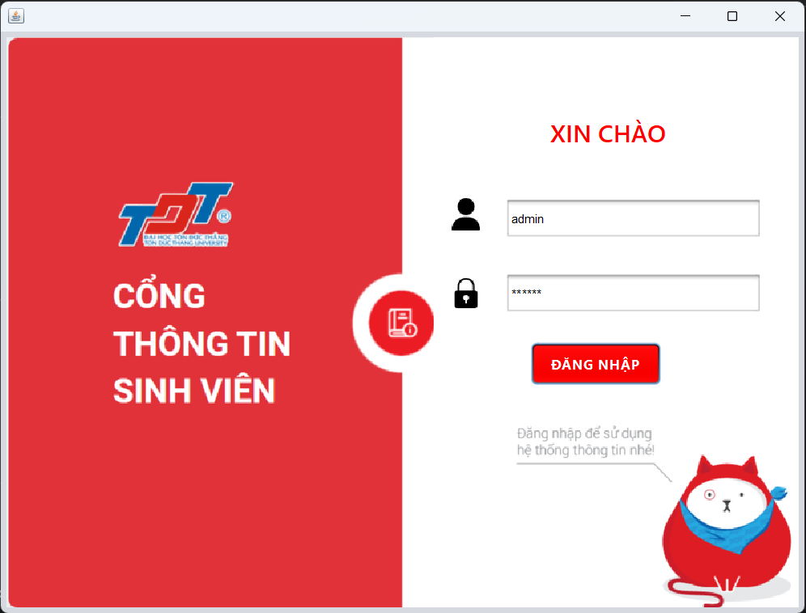

## Giao diện quản lý môn học sắp xếp theo thứ tự giảm dần

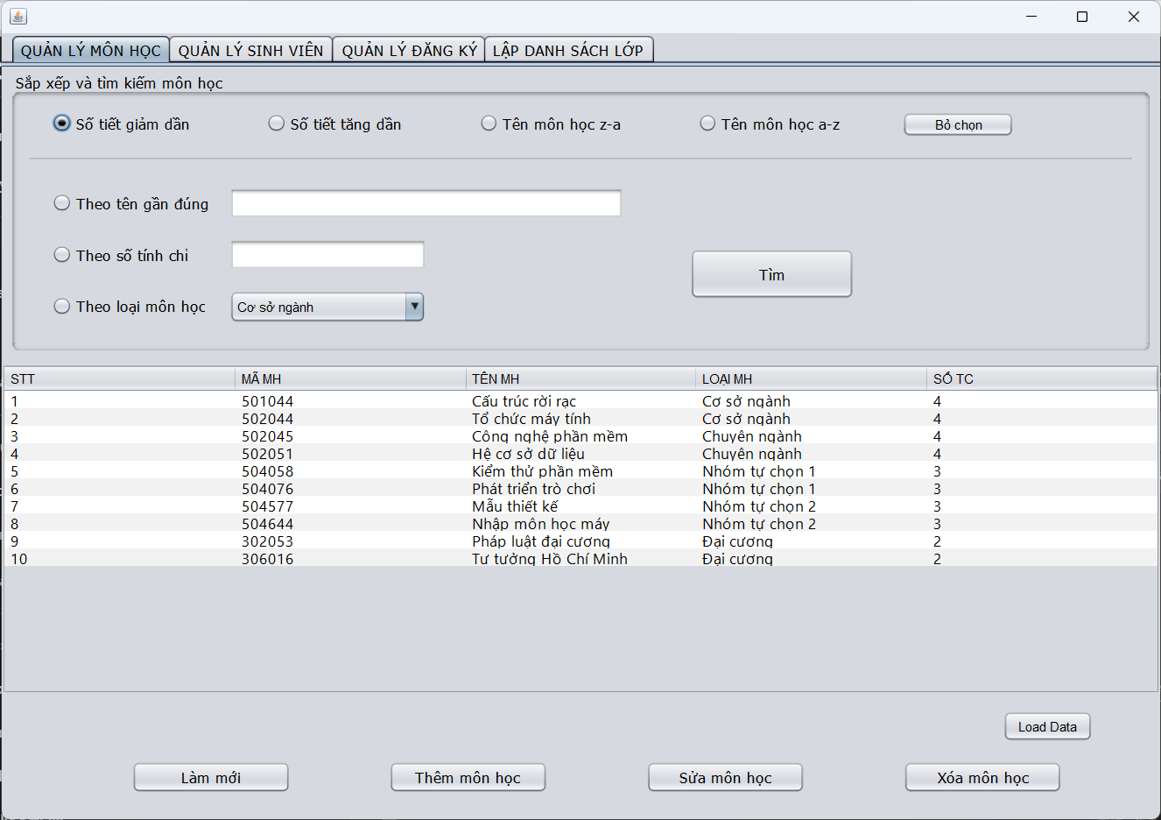

## Giao diện sắp xếp môn học theo số tín chỉ tăng dần

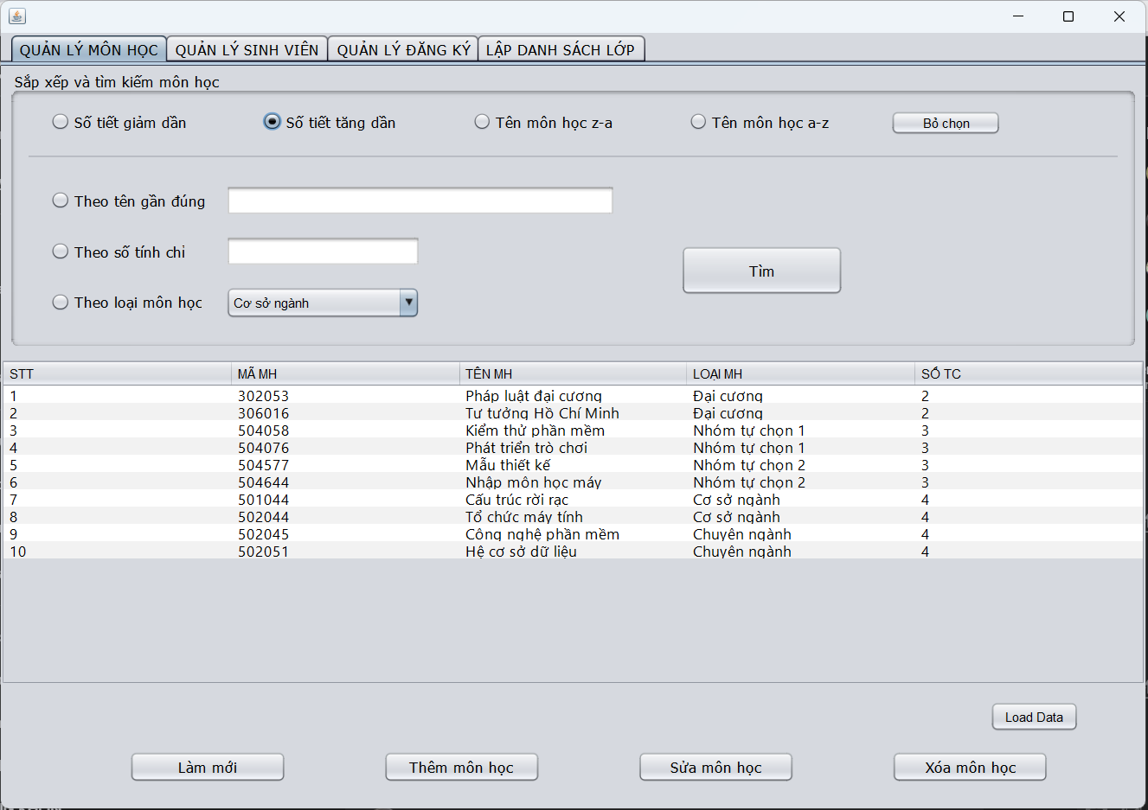

## Giao diện sắp xếp môn học theo loại môn học theo thứ tự bảng chữ cái z-a

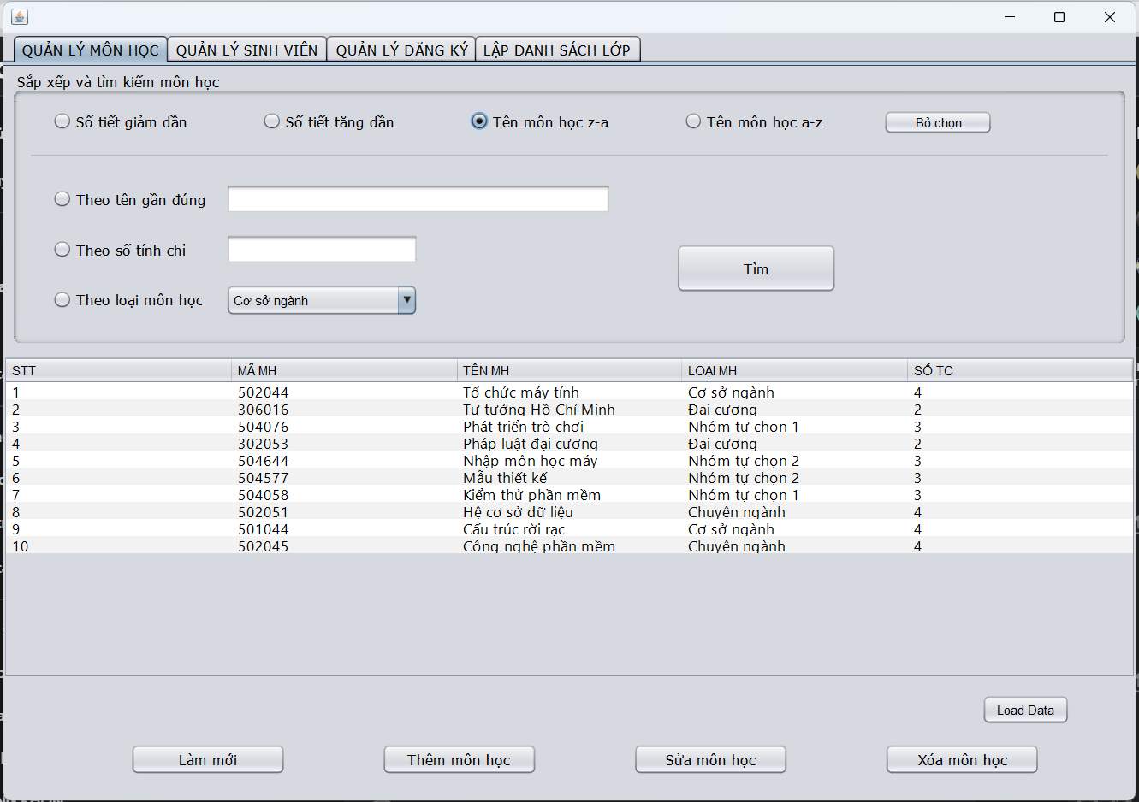

## Giao diện sắp xếp môn học theo loại môn học theo thứ tự bảng chữ cái a-z

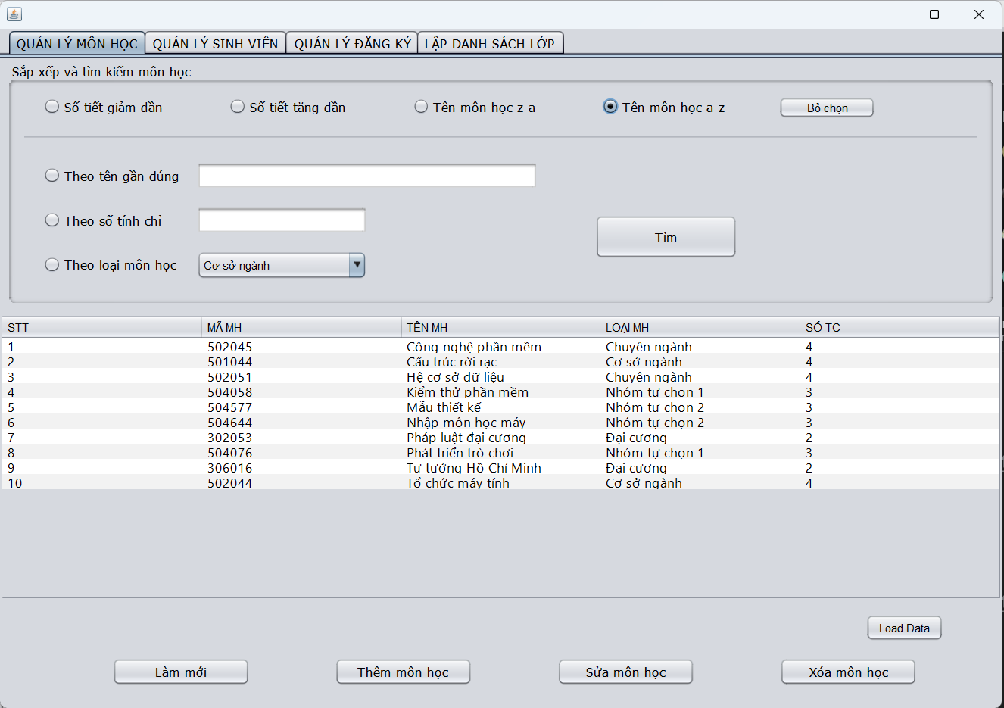

## Giao diện tìm kiếm tên môn học theo tên gần đúng

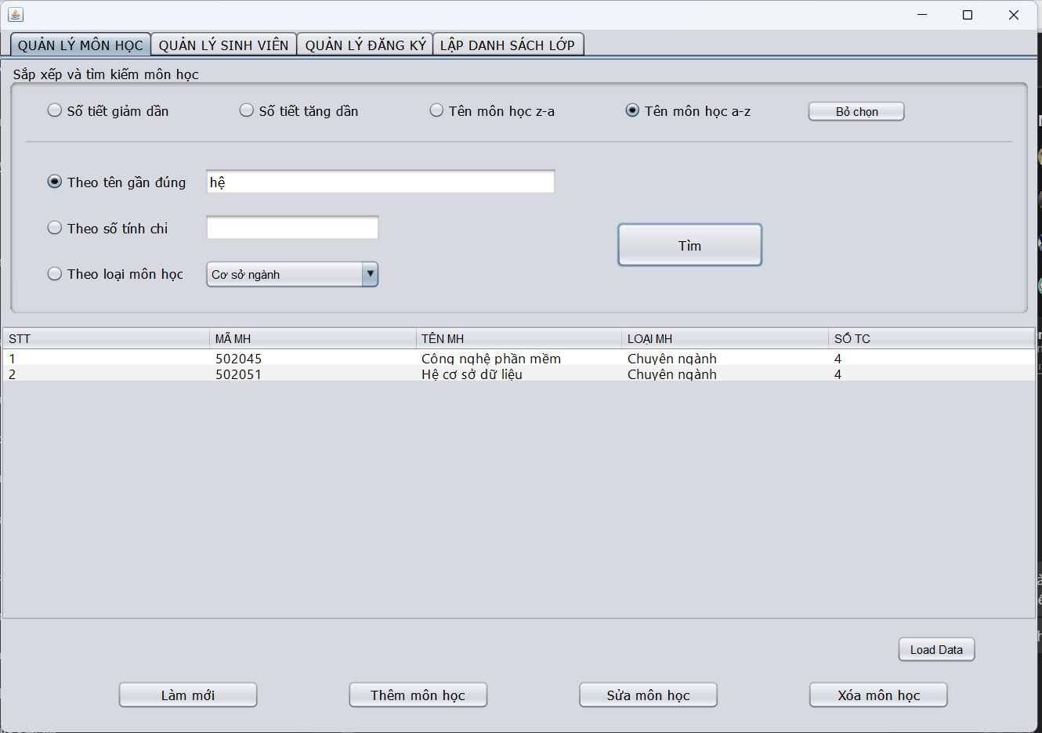

## Giao diện tìm kiếm môn học theo số tín chỉ

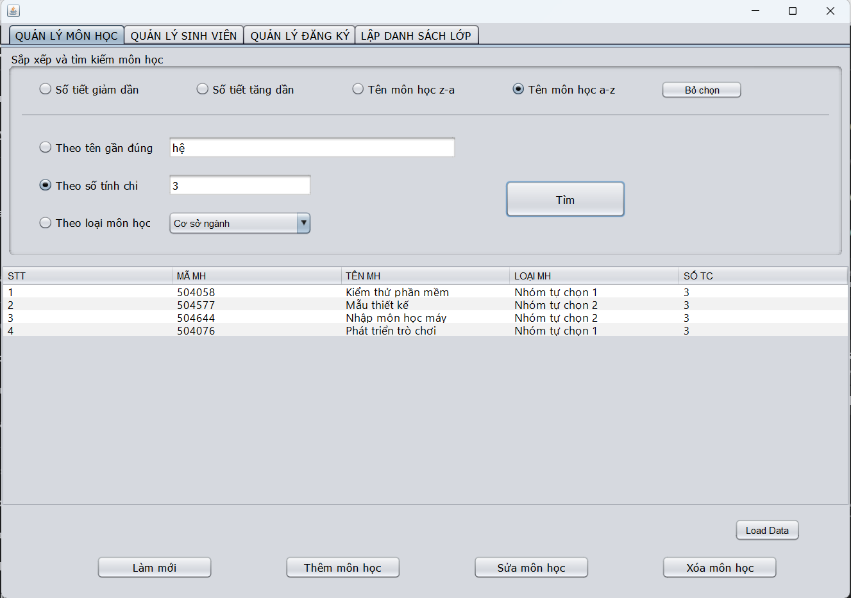

## Giao diện tìm kiếm môn học theo loại môn học

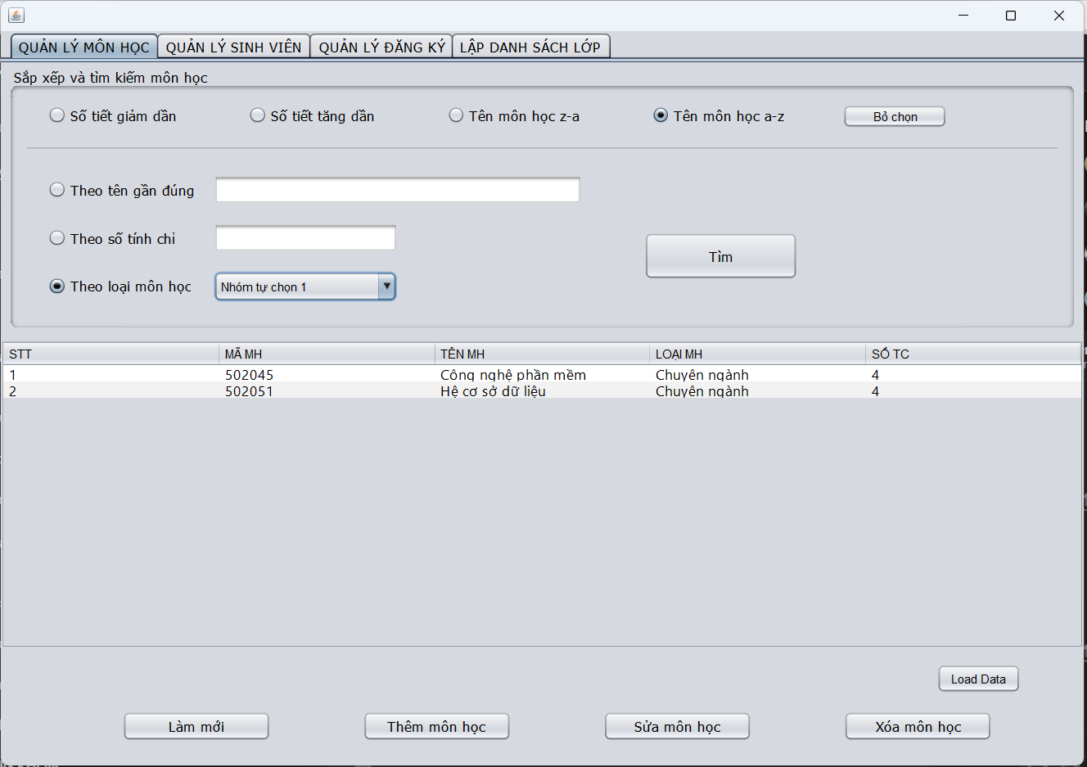

## Giao diện thêm mới một môn học

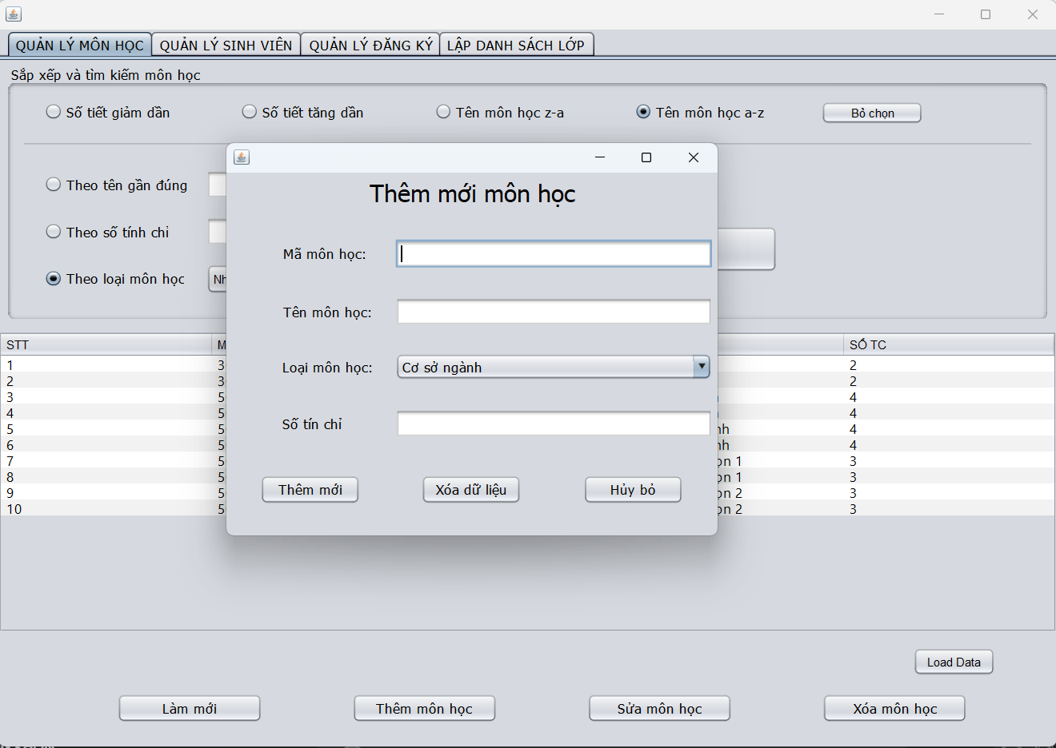

## Giao diện cập nhật môn học

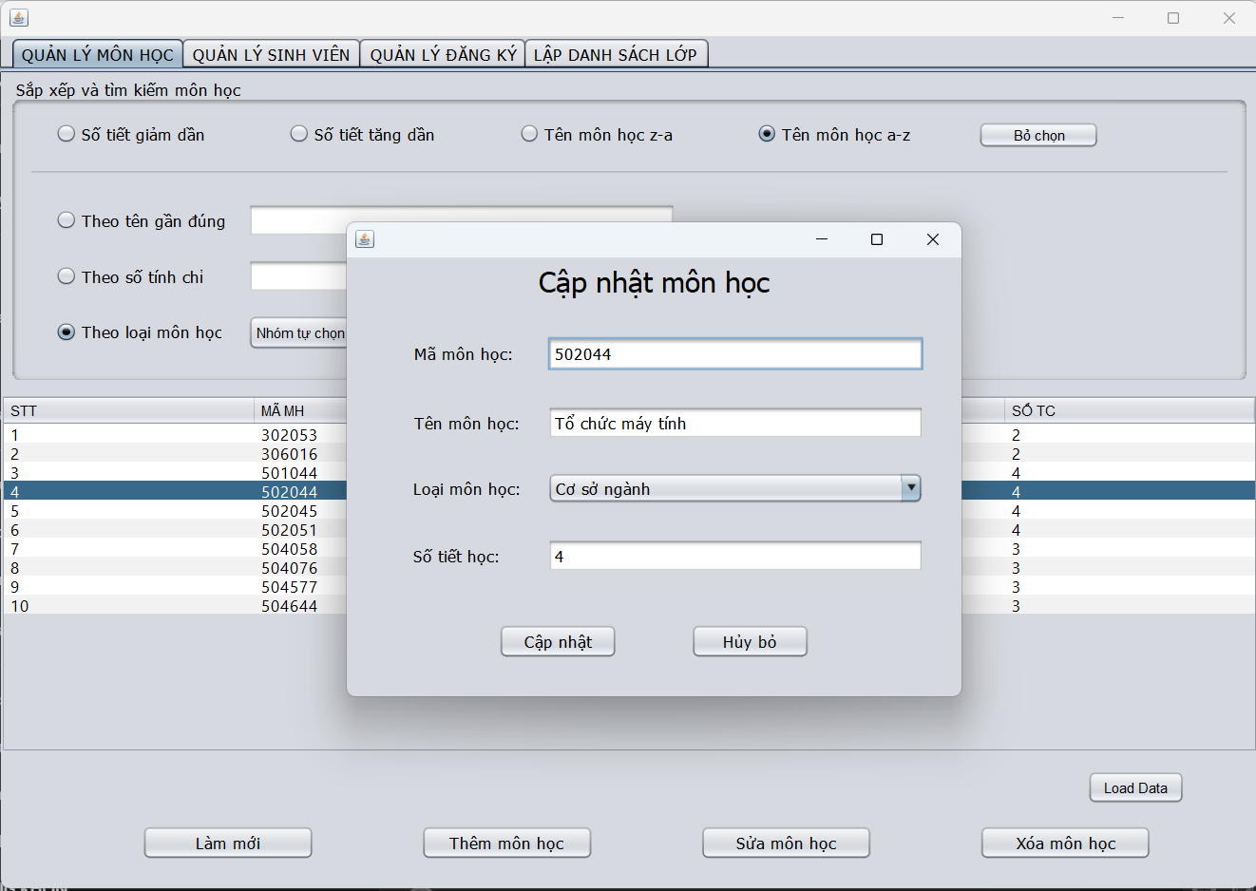

## Giao diện sắp xếp sinh viên theo thứ tự a-z

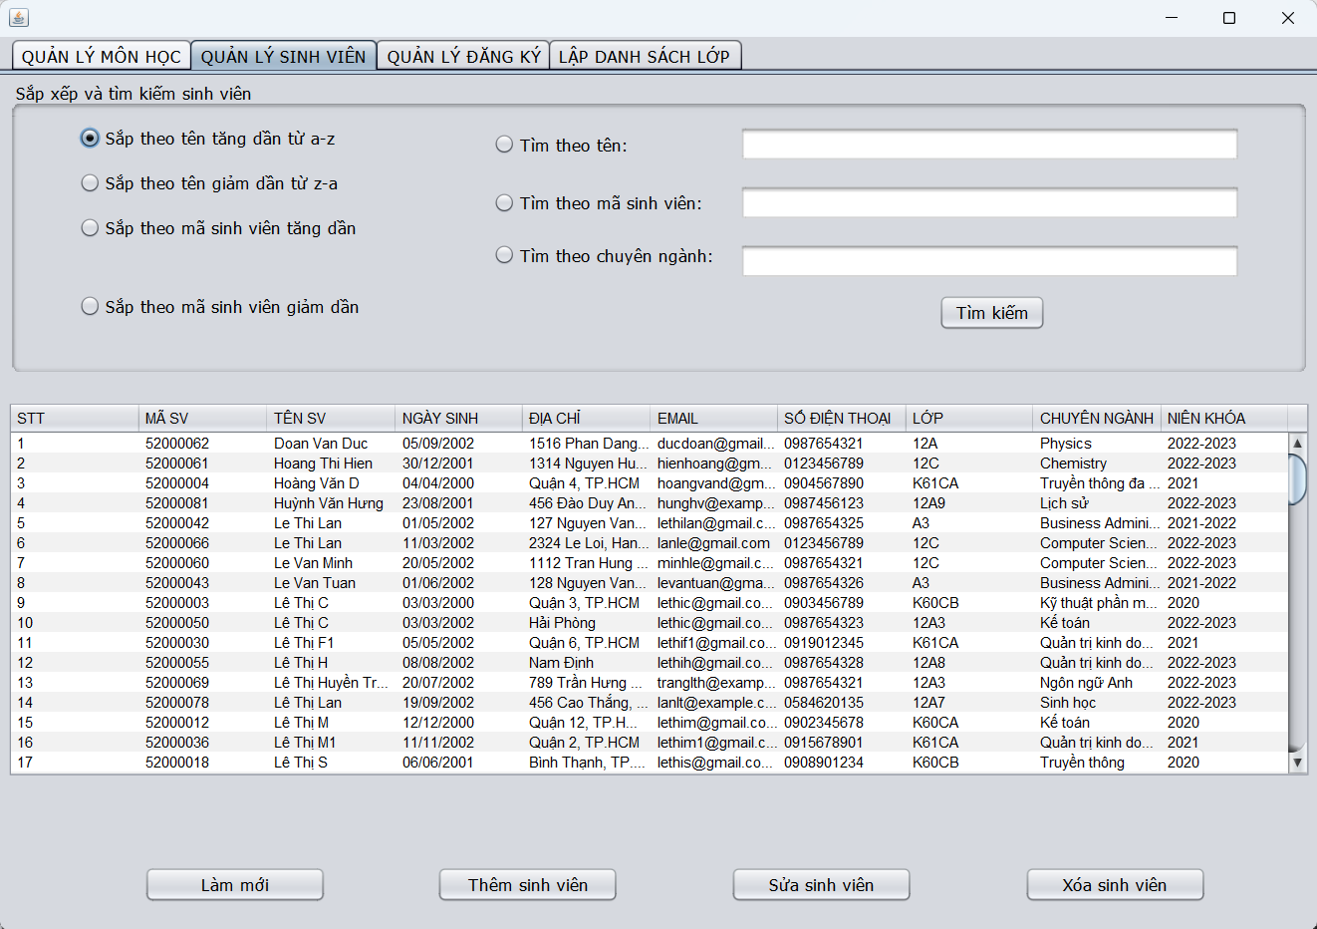

## Giao diện sắp xếp môn học theo thứ tự từ z-a

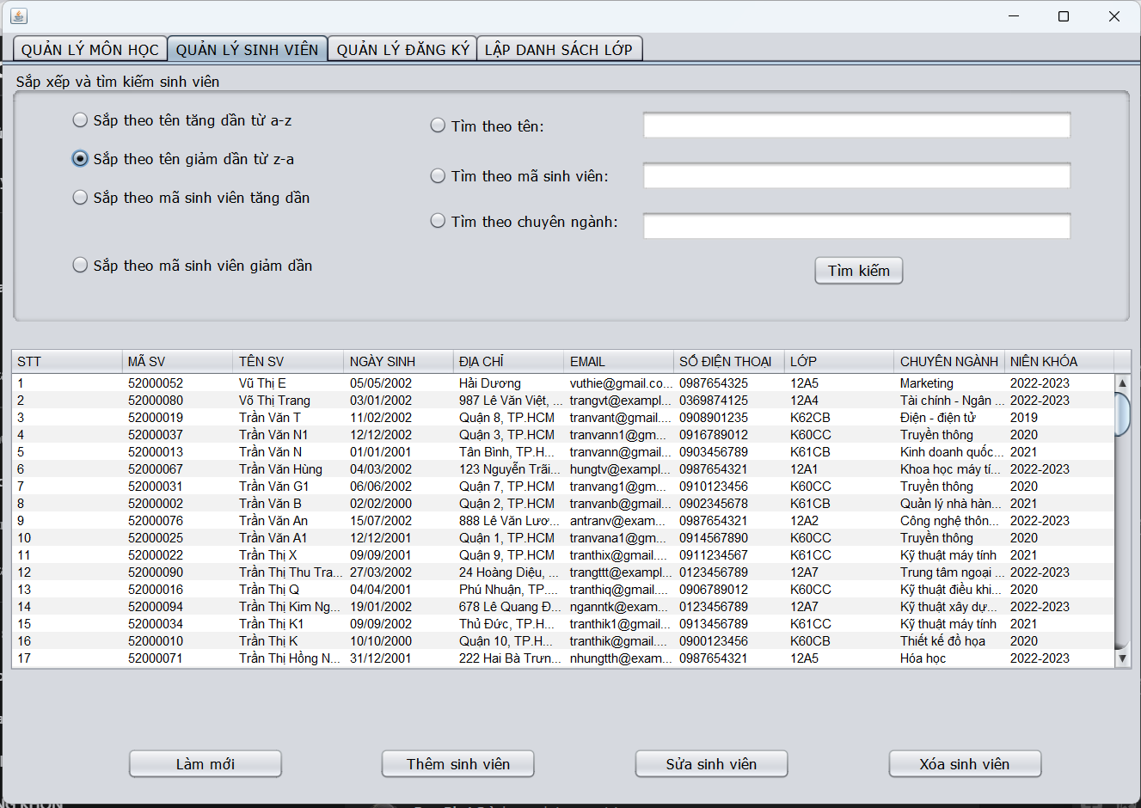

## Giao diện sắp xếp sinh viên tăng dần theo thứ tự a-z

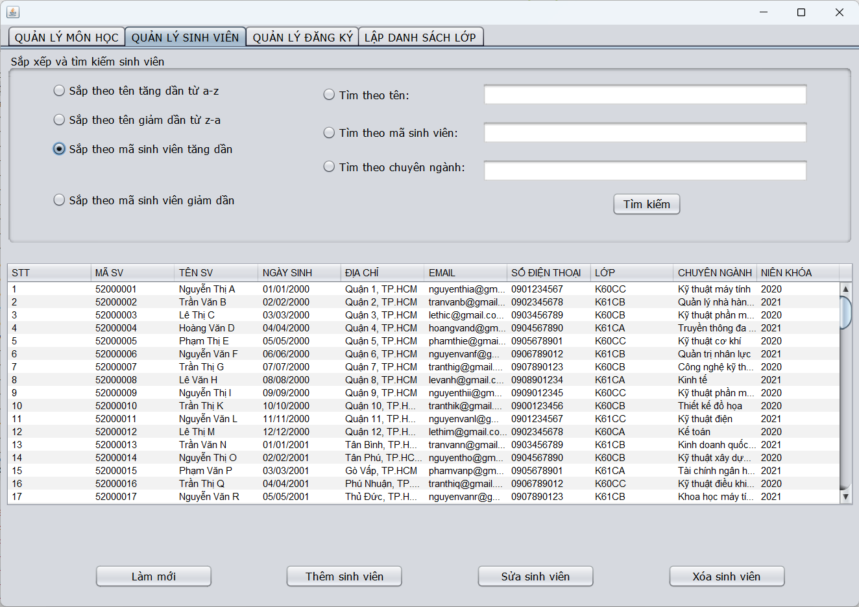

## Giao diện đăng kí môn học

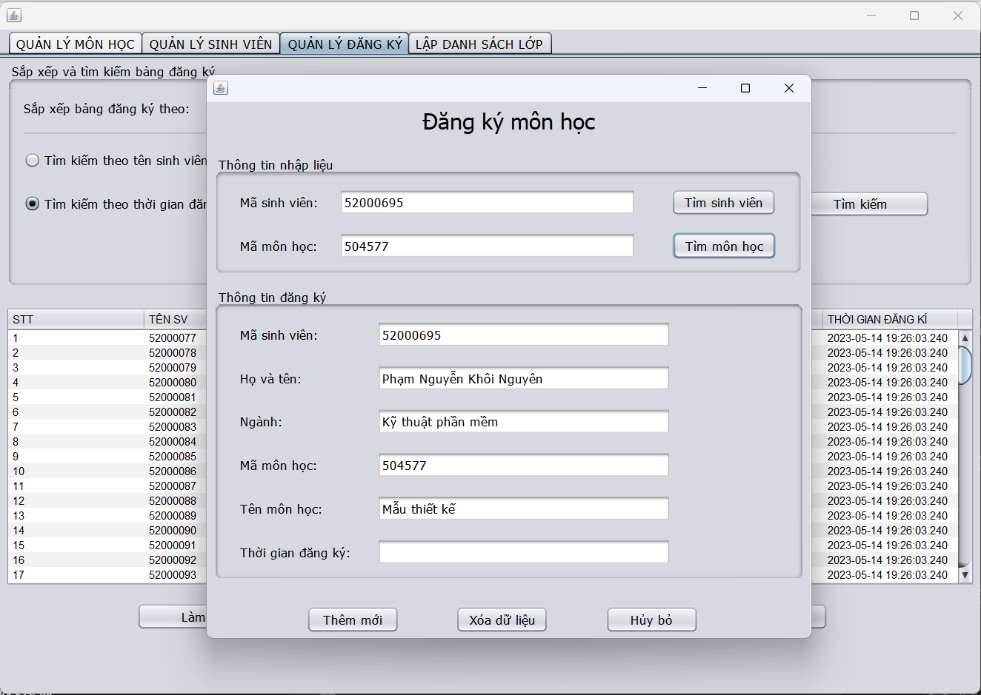

## Giao diện lập danh sách lớp học

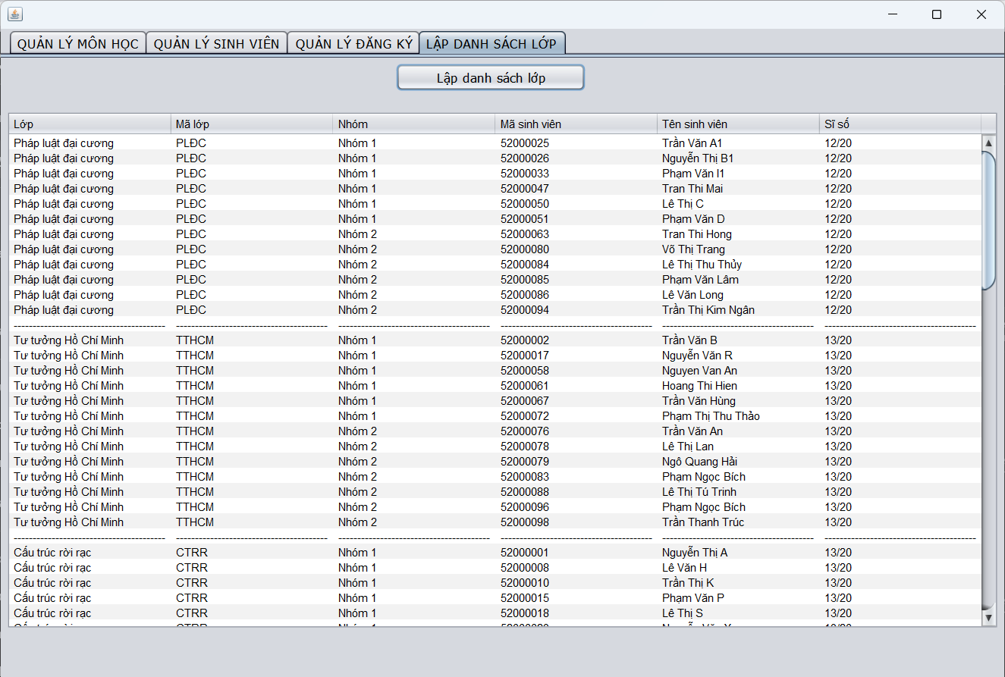

## Giao diện quản lý đăng kí lớp học

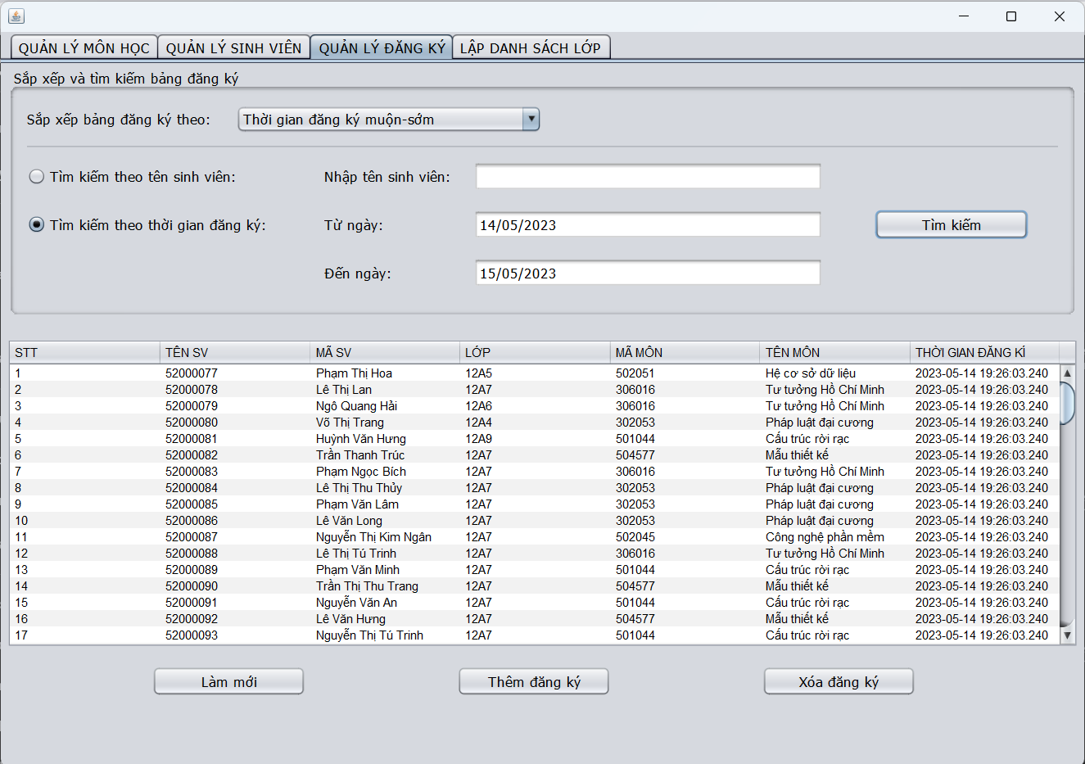

## Giao diện chỉnh sửa thông tin sinh viên

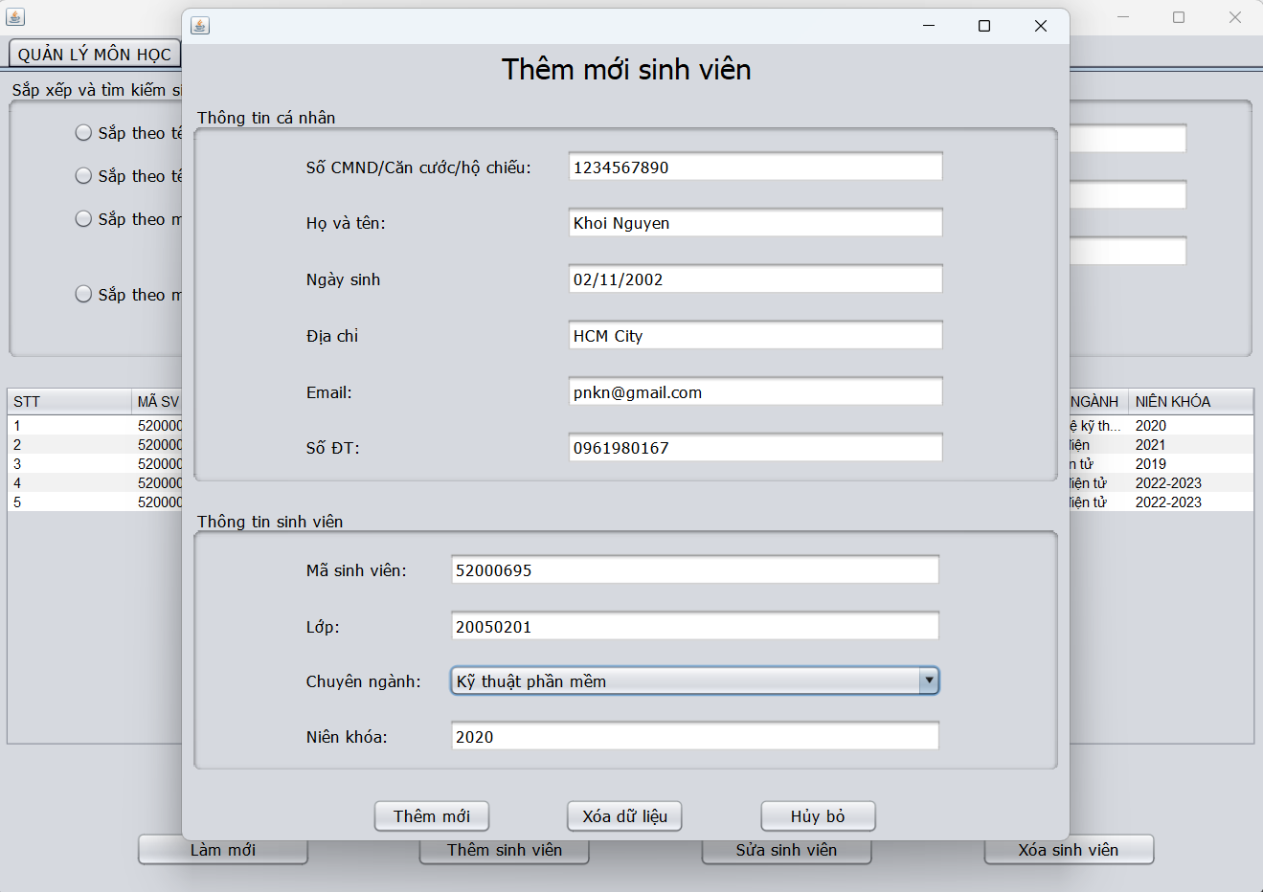

## Giao diện tìm kiếm sinh viên theo thể loại chuyên ngành

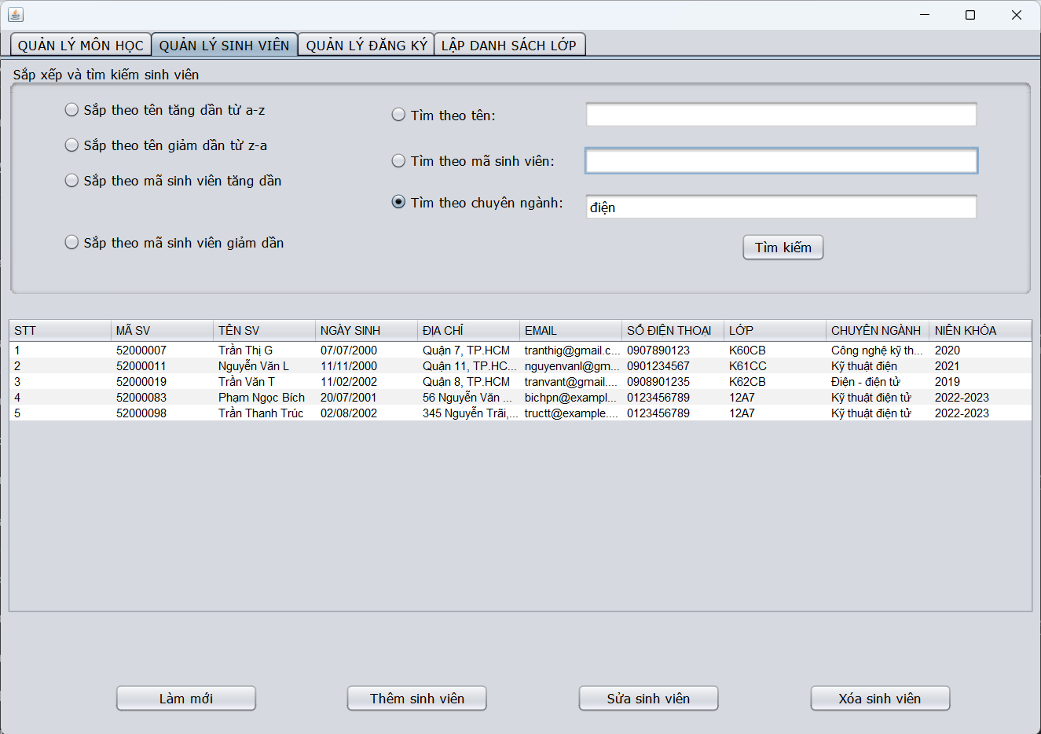

# Yêu cầu phi chức năng

* Các yêu cầu phi chức năng của hệ thống quản lý đăng kí môn học
* Hiệu suất: Hệ thống cần xử lý hàng nghìn đăng ký môn học và đăng ký lớp học mỗi ngày. Thời gian phản hồi của hệ thống phải nhanh và đáp ứng được tải lớn.
* Bảo mật: Hệ thống cần đảm bảo an toàn thông tin sinh viên, giảng viên và nhân viên. Dữ liệu phải được mã hóa và bảo mật trên cơ sở dữ liệu.
* Sức chứa: Hệ thống cần đảm bảo đủ sức chứa để lưu trữ thông tin của hàng nghìn sinh viên và hàng trăm giảng viên và nhân viên.
* Sự tin cậy: Hệ thống cần đảm bảo tính ổn định và đáng tin cậy. Không được có sự cố gián đoạn trong quá trình đăng ký và phân lớp học.
* Sự dễ sử dụng: Hệ thống cần đảm bảo độ dễ sử dụng cho sinh viên, giảng viên và nhân viên. Giao diện người dùng phải đơn giản và trực quan, giúp người dùng thực hiện các tác vụ đăng ký và phân lớp học một cách dễ dàng.
* Khả năng mở rộng: Hệ thống cần có khả năng mở rộng để đáp ứng nhu cầu đăng ký và phân lớp học tăng dần của trường học.
* Bảo trì: Hệ thống cần có khả năng bảo trì và nâng cấp để đảm bảo tính ổn định và đáng tin cậy của hệ thống trong thời gian dài.

## Hiệu suất

| Requirements relating to Performance | |
| --- | --- |
| No. | Requirement |
| 1. | None required at present. |

## Khả năng mở rộng

| Requirements relating to Scalability | |
| --- | --- |
| No. | Requirement |
| 1. | Hệ thống phải đáp ứng khả năng mở rộng nếu muốn phát triển lên quy mô quản lý chuỗi nhà hàng. |

## Bảo mật

| Requirements relating to Security | |
| --- | --- |
| No. | Requirement |
| 1. | Sử dụng cơ chế xác thực và phân quyền đơn giản |

## Tính di động

| Requirements relating to Security | |
| --- | --- |
| No. | Requirement |
| 1. | Hệ thống quản lý nhà hàng phải hoạt động tốt và hỗ trợ các hệ điều hành, trình duyệt mới hiện nay. |

## Kiểm tra

| Requirements relating to Audit | |
| --- | --- |
| No. | Requirement |
| 1. | None required at present. |

## Xử lý lỗi

| Requirements relating to Error handling | |
| --- | --- |
| No. | Requirement |
| 1. | None required at present. |

## Cơ sở hạ tầng

| Requirements relating to Infrastructure | |
| --- | --- |
| No. | Requirement |
| 1. | Hệ thống có thể chạy với giao thức HTTP hoặc tốt hơn là HTTPS. |

## Giao diện và cảm nhận

| Requirements relating to Look and feel | |
| --- | --- |
| No. | Requirement |
| 1. | Giao diện phải được thiết kế dễ sử và có giao diện như đã mô tả. |

## Hợp pháp

| Requirements relating to Legal issues | |
| --- | --- |
| No. | Requirement |
| 1. | None required at present. |

## Huấn luyện

| Requirements relating to Training | |
| --- | --- |
| No. | Requirement |
| 1. | None required at present. |

## Tài liệu người dùng & Màn hình hỗ trợ chức năng

| Requirements relating to User Documentation | |
| --- | --- |
| No. | Requirement |
| 1. | None required at present. |

## Hỗ trợ và khả năng hỗ trợ

| Requirements relating to Support | |
| --- | --- |
| No. | Requirement |
| 1. | None required at present. |

## Độ tin cậy

| Requirements relating to Reliability | |
| --- | --- |
| No. | Requirement |
| 1. | Tính khả dụng: Hệ thống chạy liên tục 24/24 mà không gặp bất kì sự cố nào |

## Ràng buộc thiết kế

| Requirements relating to Design | |
| --- | --- |
| No. | Requirement |
| 1. | The design must take this requirement into consideration for everything that the system may do and how this could be supported |
| 2. | The design must follow principles for design in CID system |

## Kiểm tra

| Requirements relating to Testing | |
| --- | --- |
| No. | Requirement |
| 1. | None required at present. |

## Dữ liệu

| Requirements relating to Data | |
| --- | --- |
| No. | Requirement |
| 1. | None required at present. |